H03.1-Ongeordende lijsten

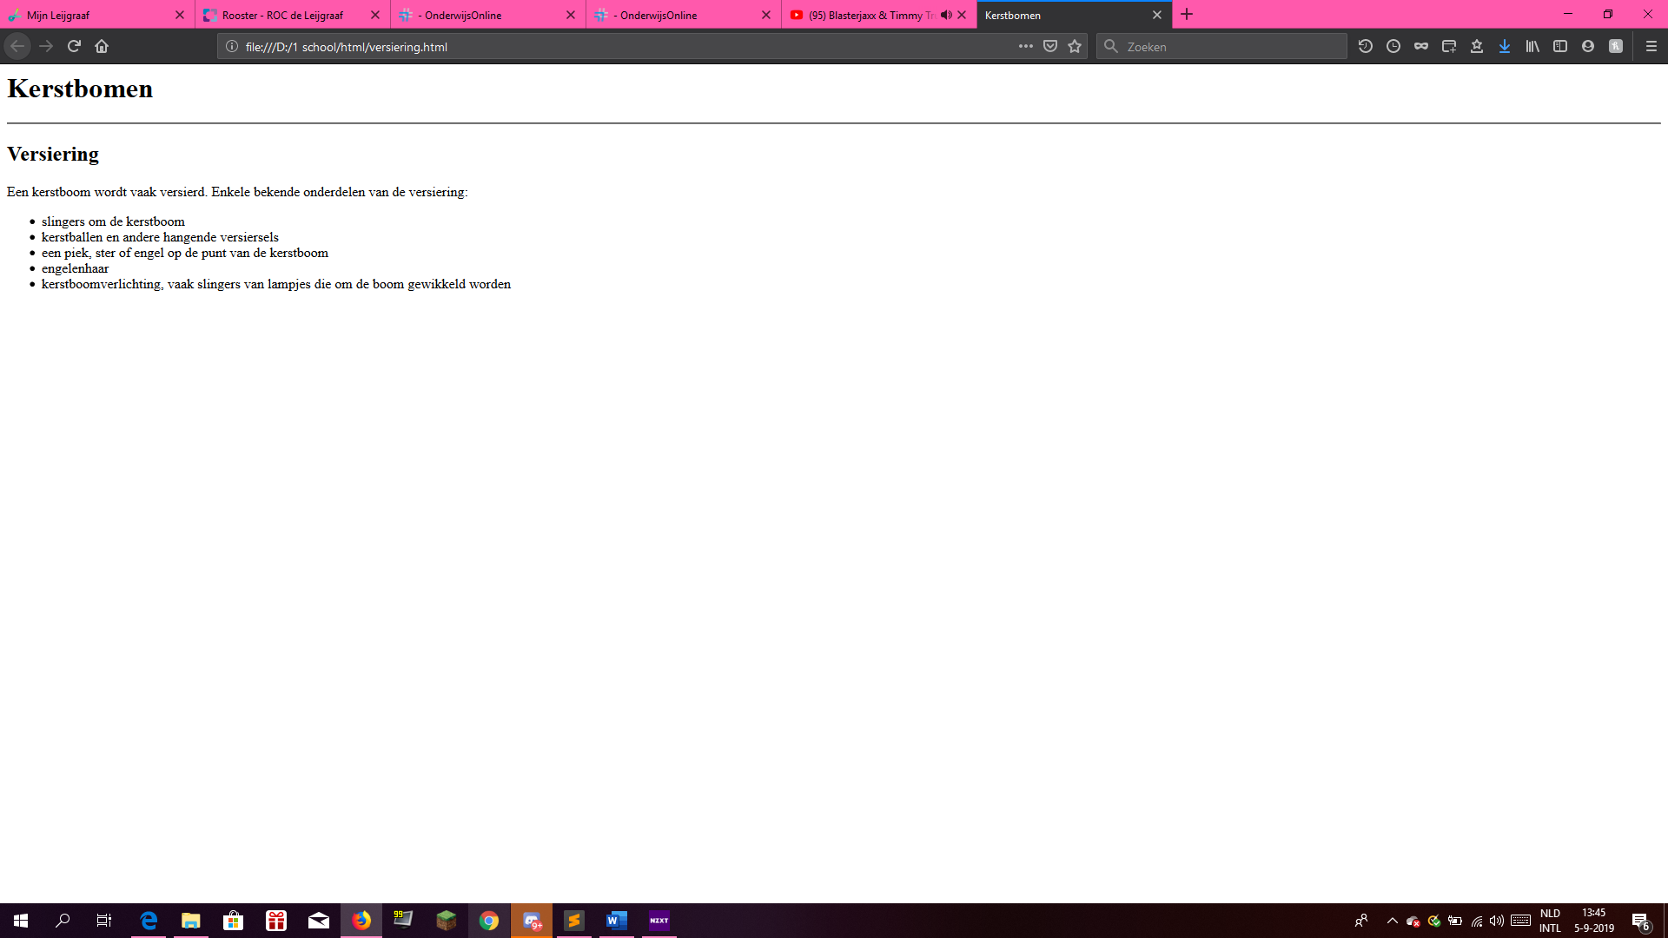

<html>

<head>

<title>Kerstbomen</title>

</head>

<body>

<h1>Kerstbomen</h1>

<hr />

<h2>Versiering</h2>

<p>Een kerstboom wordt vaak versierd. Enkele bekende onderdelen van de versiering:</p>

<p>

<ul>

<li>slingers om de kerstboom</li>

<li>kerstballen en andere hangende versiersels</li>

<li>een piek, ster of engel op de punt van de kerstboom</li>

<li>engelenhaar</li>

<li>kerstboomverlichting, vaak slingers van lampjes die om de boom gewikkeld worden</li>

</ul>

</p>

</body>

</html>